OFFRE DU MOIS DE SEPTEMBRE

Armoire métallique de classement
(FLC19)

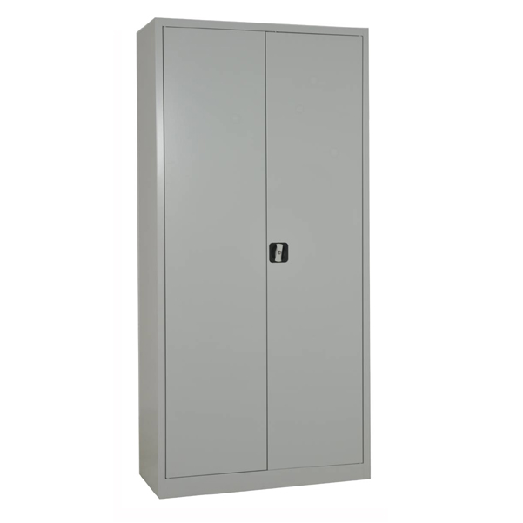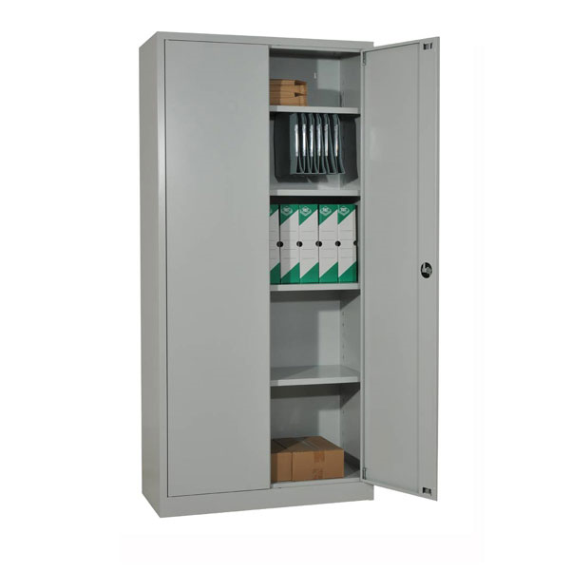

Dimensions:
Hauteur : 195 cm
Largeur : 92 cm
Profondeur : 42 cm
CHF 249.- HT

Caractéristiques :
Armoire métallique robuste et pratique
4 étagères
Portes battantes
Poignées encastrées avec serrure à clé (2 clés fournies)
Couleur corps et portes gris
BON DE COMMANDE
Je souhaite recevoir une documentation
Je souhaite contacter un responsable commercial
Je passe commande de :
…… Armoire métallique de classement –FLC19– CHF 249.- HT/unité

Adresse de livraison :
Personne de contact : …………………………………………………………………
Rue/NPA : ………………………………………………………………………………….
Téléphone : ………………………………………………………………………………….
E-mail : ………………………………………………………………………………………….

Adresse de facturation
Personne de contact : …………………………………………………………………
Rue/NPA : ………………………………………………………………………………….
Téléphone : ………………………………………………………………………………….
E-mail : ………………………………………………………………………………………….

SIGNATURE

